扬州中科半导体照明有限公司
招 聘 简 章
扬州中科半导体照明有限公司成立于2007年，是由中材集团控股的专业从事蓝光GaN-LED 高端外延片、芯片及应用研发、生产、销售的国家级高新技术企业，总投资50亿元，注册资本3.3亿元，拥有MOCVD50台，2013年新增2条LED灯具生产线，公司产业规模为江苏省内第一，全国前三。
公司一直以来高度重视人才工作，5名高层次人才获得省、市人才项目资助，其中3人入选省双创计划资助，1人入选省企业博士集聚计划，3人入选市绿扬金凤计划（1人入选创新类、2人入选优秀博士类）。公司注重创新载体建设，先后建成国家级博士后科研工作站、江苏省半导体照明工程中心、江苏省工程技术中心，两次承担省科技成果转化项目。中科公司通过人才引进和载体建设，迅速提升了公司的研发实力，产品技术指标达到了国内领先水平，外延片发光效率达到130lm/w。
在扬州中科，员工被视为公司最大的财富。公司坚持可持续发展的人才战略，致力于吸纳人才、留住人才、发展人才。公司将为每位员工提供良好的晋升、发展空间和极富竞争力的薪酬福利！
扬州中科正处于大发展、大跨越的关键时刻,诚邀各类英才加盟!在这里，你将获得的不仅仅是一份工作，更是值得你一生坚守的事业！
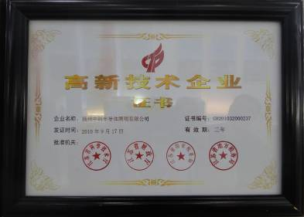 | 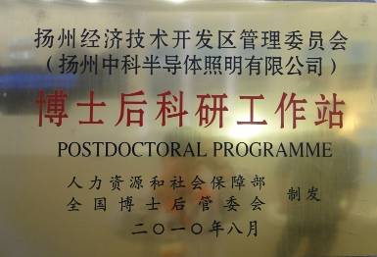 | 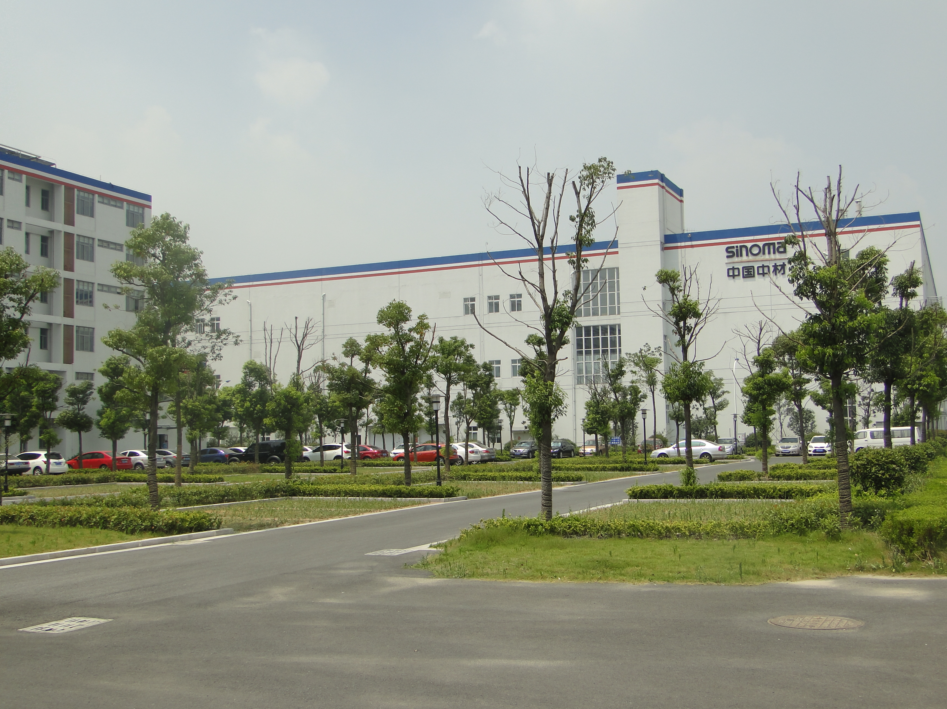
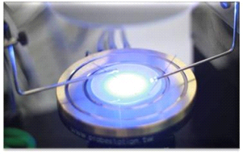 |  | 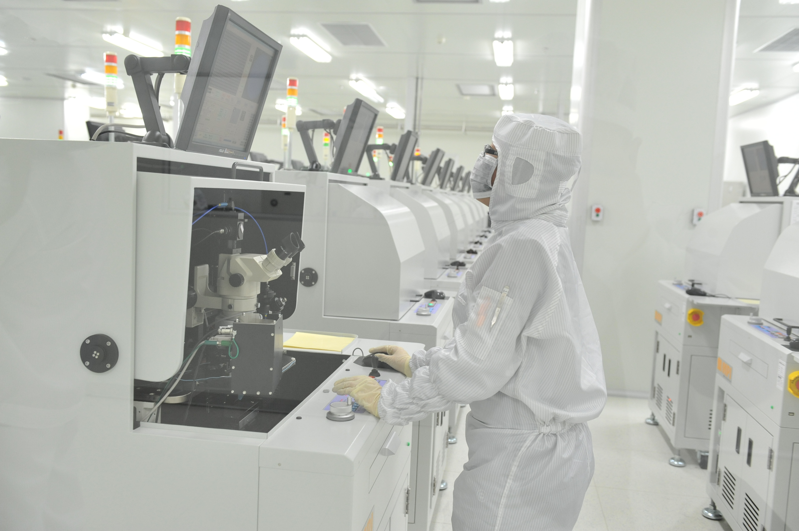
诚聘：
LED外延研发工程师(6人)
一、岗位要求：
1、博士学历，凝聚态物理、半导体物理、材料、物理、化学、光电子、微电子等相关专业。
2、有MOCVD相关经验，有氮化物材料与器件相关知识与技能；
3、在半导体光电子材料和器件研究领域取得一定成绩，专业表现突出；
4、工作积极主动，有责任感，沟通及表达流畅，有团队协作精神；
5、具备持续学习创新的能力。
二、岗位职责：
1、负责外延研发计划的实施；
2、负责LED新产品的研发，LED外延工艺调试；
3、负责新产品、新工艺、新结构的量产导入以及处理相关异常；
4、负责MOCVD设备的日常维护、保养以及异常情况的处理；
5、负责LED领域相关知识产权的调研与分析；
6、申请及承担各类科研项目并组织实施。

LED芯片研发工程师(6人)
一、岗位要求：
1、博士学历，以及特别优秀的硕士，半导体物理、物理、化学、光学、光电子、物理电子学、凝聚态物理、微电子等相关专业。
2、有LED、半导体材料与器件、光电器件等相关研究经验，取得一定成绩；
3、熟悉LED制造工艺，熟悉设备操作，工艺流程；
4、熟练使用autoCAD、L-EDIT等绘图软件，熟悉相关光学、器件、物理等模拟软件；
5、工作积极主动，有责任感，沟通及表达流畅，有团队协作精神；
6、具备持续学习创新的能力。
二、岗位职责：
1、负责芯片研发计划的实施；
2、负责LED新结构、新工艺、新材料的调研与开发；
3、负责LED新产品的调研与开发；
4、负责工艺制程的改善和优化，相关异常的处理，相关设备的日常维护、保养及异常处理；
5、负责LED领域相关知识产权的调研与分析；
6、申请及承担各类科研项目并组织实施。
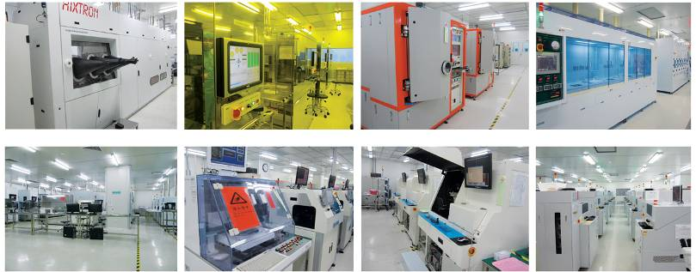
福利
- 住宿：提供员工宿舍（内有独立空调、网络、卫生间、热水、家俱等），交纳100元/月；
- 体检：为了你的健康公司将免费为每位员工组织体检；
- 用餐：免费提供每日三餐；
- 文娱设施：有篮球场、乒乓球室、桌球室等，开展各类文娱活动；
- 交通费：非住宿人员提供90元/月交通补贴；
- 保险：实习期间办理雇主责任险，正式毕业后办理社会保险（养老、医疗、工伤、生育、失业）；
- 住房公积金：实习期满签订劳动合同后不分本地户口还是外地户口一律缴纳公积金；
- 培训：入职后我们将提供完整系统的培训，让你尽快融入中科的团队中；
- 假期：享受国家规定的年休假、婚假等带薪假期；

投递主题：岗位名称-姓名-学校-专业-学历
联 系 人：叶小姐
电 话：0514—80785000-55258 Email：yexiaoyan@yzzkled.com
公司地址：江苏省扬州市临江路186号 邮编：225000
公司网站：http://www.yzzkled.com

